# 整体态势

## 黑臭水体

1. 在“污水厂”后增加“黑臭水体”模块；图标使用原来的http://lc.guo.lol:28080/HeBeiSHJ/#/login?redirect=%2Fguide系统中图标；
2. 具体内容详见蓝湖，https://lanhuapp.com/link/#/invite?sid=lx0xTaVl

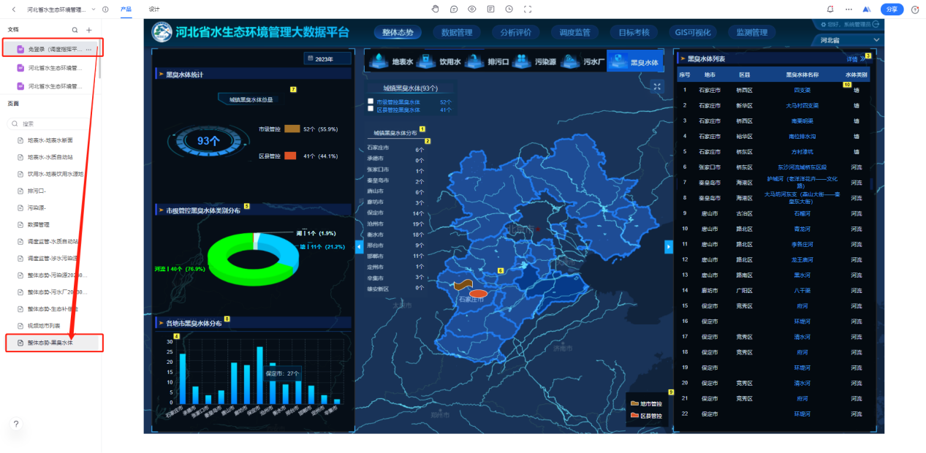

# 分析评价

## 分析报表

### 整体调整

1. 原有的横向显示的表名称信息，改为在左侧面板竖向显示；
2. 按下表顺序及名称显示；名称一行显示不全的，增加光标悬停显示气泡，气泡中显示全称；
3. 新增“白洋淀断面超标情况分析表”；

|  |
| --- |
| **分析报表** |
| 城市地表水达标通报排名断面监测数据表 |
| 全省断面达标率统计表 |
| 国省考断面监测数据表 |
| 国省考断面超标情况统计表 |
| 国省考月度Ⅴ类及以下水质断面统计表 |
| 白洋淀流域断面达标率统计表 |
| 白洋淀断面超标情况分析表 |
| 白洋淀河流同期水质优Ⅲ和Ⅳ比例对比统计表 |
| 白洋淀河流同期水质Ⅲ类及以上和Ⅳ类及以下断面占比统计表 |
| 白洋淀淀区同期水质Ⅲ类及以上和Ⅳ类及以下断面占比统计表 |
| 白洋淀河流断面主要指标余月值报表 |
| 白洋淀淀区主要指标余月值报表 |
| 白洋淀淀区水质改善和达标潜力分析表 |
| 河北省八大水系省考核断面水质监测及生态补偿金扣缴情况统计表 |
| 白洋淀流域考核断面生态补偿金扣缴统计表 |

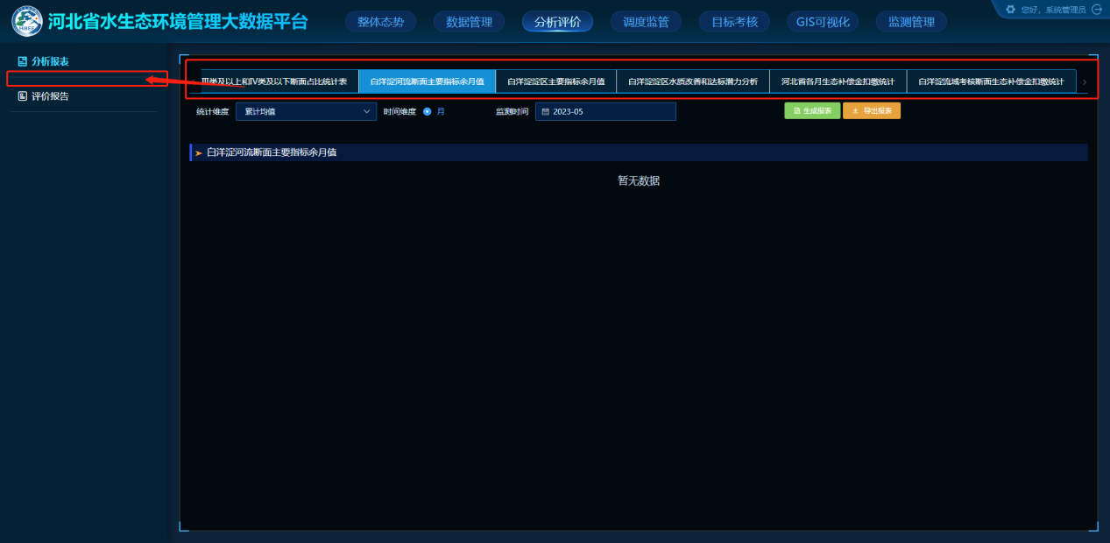

### 白洋淀断面超标情况分析表

1. 在“白洋淀流域断面达标率统计表”下增加“白洋淀断面超标情况分析表”,内容如下；

|  |  |  |  |
| --- | --- | --- | --- |
| **统计维度：** | 单时间  累计均值 | **时间维度：** | ◉月 |
| **监测时间：** | 2023年4月 | ○初审 | ◉终审 |
| **因子选择：** | 化学需氧量、高锰酸盐指数、氨氮、总磷、总氮、溶解氧、生化需氧量 | 生成报表 | 导出报表 |
| **白洋淀断面超标情况分析表** | | | |
| 请选择条件后生成报表 | | | |

#### 查询条件

1. 统计维度：包括“单时间、累计均值”默认显示单时间；
2. 时间维度：包括“月”，默认选中；
3. 监测时间：“单时间、累计均值”，都显示“年月”，统计时单月统计当月的数据，累计均值时统计1月-选择月的累计均值；
4. “初审”“终审”两个选择按钮，默认选中终审；
5. 因子选择：包括24项因子，默认勾选“化学需氧量、高锰酸盐指数、氨氮、总磷、总氮、溶解氧、生化需氧量”7类因子；
6. 生成报告按钮，点击后生成报表；
7. 导出报表按钮，生成报表后点击下载报表；

#### 报表列表

1. 第一列的断面名称，按白洋淀8点位（最后一个是“入湖区（南刘庄）”）、湖心区、非湖心区、全淀、入淀口4个，河流断面49个，的顺序显示；
2. 因子默认，且按此顺序显示“化学需氧量、高锰酸盐指数、氨氮、总磷、总氮、溶解氧、生化需氧量”7类因子，其他勾选的因子在其后显示；
3. 单时间

|  |  |  |  |  |  |  |  |  |
| --- | --- | --- | --- | --- | --- | --- | --- | --- |
| **2023年4月白洋淀断面超标情况分析表** | | | | | | | | |
| **断面名称** | **水质**  **类别** | **去年同期水质** | **超三类污染物** | **化学需氧量(mg/L)** | **高锰酸盐指数(mg/L)** | **氨氮(mg/L)** | **总磷(mg/L)** | **... ...** |
| 圈头 | Ⅴ | Ⅲ | 总磷1.40（Ⅴ）、总氮0.4（Ⅳ） | - | - | - | 0.028 |  |
| ... ... | ... ... | ... ... | ... ... | ... ... | ... ... | ... ... | ... ... | ... ... |
| 入湖区（南刘庄） | Ⅳ | Ⅲ | 溶解氧（Ⅳ） |  |  |  |  |  |
| 湖心区 | Ⅲ | Ⅲ |  |  |  |  |  |  |
| 非湖心区 | Ⅲ | Ⅲ |  |  |  |  |  |  |
| 全淀 | Ⅲ | Ⅲ |  |  |  |  |  |  |
| 入淀口断面 | ... ... | ... ... | ... ... | ... ... | ... ... | ... ... | ... ... | ... ... |
| 河流断面 | ... ... | ... ... | ... ... | ... ... | ... ... | ... ... | ... ... | ... ... |

1. 累计均值

|  |  |  |  |  |  |  |  |  |
| --- | --- | --- | --- | --- | --- | --- | --- | --- |
| **2023年1-4月白洋淀断面超标情况分析表** | | | | | | | | |
| **断面名称** | **水质**  **类别** | **去年同期水质** | **超三类污染物** | **化学需氧量(mg/L)** | **高锰酸盐指数(mg/L)** | **氨氮(mg/L)** | **总磷(mg/L)** | **... ...** |
| 圈头 | Ⅴ | Ⅲ | 总磷1.40（Ⅴ）、总氮0.4（Ⅳ） | - | - | - | 0.028 |  |
| ... ... | ... ... | ... ... | ... ... | ... ... | ... ... | ... ... | ... ... | ... ... |
| 入湖区（南刘庄） | Ⅳ | Ⅲ | 溶解氧（Ⅳ） |  |  |  |  |  |
| 湖心区 | Ⅲ | Ⅲ |  |  |  |  |  |  |
| 非湖心区 | Ⅲ | Ⅲ |  |  |  |  |  |  |
| 全淀 | Ⅲ | Ⅲ |  |  |  |  |  |  |
| 入淀口断面 | ... ... | ... ... | ... ... | ... ... | ... ... | ... ... | ... ... | ... ... |
| 河流断面 | ... ... | ... ... | ... ... | ... ... | ... ... | ... ... | ... ... | ... ... |

### 白洋淀河流断面主要指标余月值报表

#### 查询条件

1. 增加“初审”“终审”两个选择按钮，默认选中终审；
2. 增加因子选择下拉框，并默认选择“化学需氧量、高锰酸盐指数、氨氮、总磷、五日生化需氧量、溶解氧”，列表因子也按此顺序显示，其他因子可勾选；

#### 报表列表

1. 在列表标题后方增加“（注：余月值指年度达到Ⅲ类水质时所余月份最高允许值）”信息；

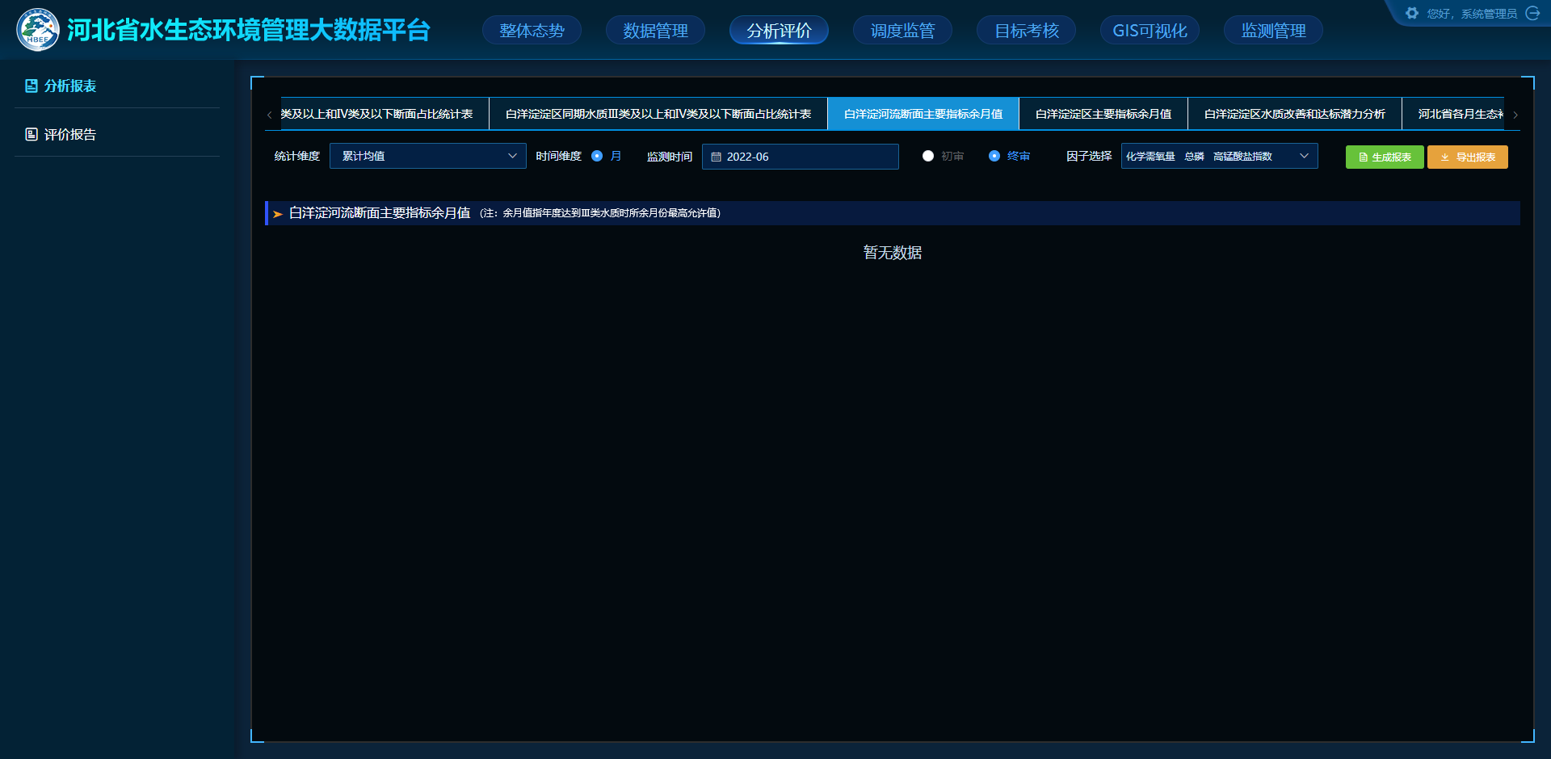

1. “初审”数据关联使用“数据管理-数据上报审核-数据手工上报”中的**《采测分离断面初审数据表》**数据；（53个河流断面数据）
2. “终审”数据关联使用“数据管理-数据上报审核-数据手工上报”中的**《白洋淀河流月数据表》**数据；（全部53个河流断面数据）
3. 生成的报表格式更改为下表格式；

|  |  |  |  |  |  |  |  |  |  |  |  |
| --- | --- | --- | --- | --- | --- | --- | --- | --- | --- | --- | --- |
| **断面名称** | **2023年1-4月水质状况** | **去年同期水质状况** | **化学需氧量** | | | | | | **... ...** | | |
| **2023** | **2022** | **同比削减** | **余月值** | **去年同期** | **同比削减** | **2023** | **2022** | **... ...** |
| 大沙地 | Ⅲ | Ⅲ | 12.0 | 11.2 | -7.1% | 24.0 | 12.2 | -97% | 3.1 | 3.2 | ... ... |
| 紫荆关 | Ⅲ | Ⅲ | 17.0 | 15.5 | -9.7% | 21.5 | 20.6 | -4% | 5.4 | 3.7 | ... ... |
| 膳马庙村北 | Ⅲ | Ⅲ | 18.0 | 14.2 | -26.8% | 21.0 | 19.8 | -6% | 5.2 | 4.0 | ... ... |
| 东马营 | Ⅲ | Ⅲ | 16.3 | 15.1 | -7.9% | 21.9 | 16.2 | -35% | 4.5 | 4.2 | ... ... |
| 新盖房 | Ⅱ | Ⅱ | 14.0 | 15.1 | 7.3% | 23.0 | 15.2 | -51% | 4.0 | 3.9 | ... ... |
| 王林口 | Ⅲ | Ⅲ | 16.7 | 12.5 | -33.6% | 21.7 | 15.4 | -41% | 4.7 | 3.2 | ... ... |
| 南疃村 | Ⅲ | Ⅲ | 14.4 | 14.2 | -1.4% | 22.8 | 15.1 | -51% | 3.8 | 3.7 | ... ... |
| 西新庄 | Ⅲ | Ⅲ | 19.0 | 17.6 | -8.0% | 20.5 | 14.6 | -40% | 4.4 | 4.6 | ... ... |
| 北河店 | Ⅲ | Ⅲ | 15.8 | 14.0 | -12.9% | 22.1 | 17.2 | -28% | 4.5 | 3.8 | ... ... |
| 白合 | Ⅲ | Ⅲ | 15.0 | 14.0 | -7.1% | 22.5 | 15.2 | -48% | 4.2 | 3.6 | ... ... |
| ... ... | ... ... | ... ... | ... ... | ... ... | ... ... | ... ... | ... ... | ... ... | ... ... | ... ... | ... ... |

1. 保留位数、修约规则等按“白洋淀水质背景资料”显示；

### 白洋淀淀区主要指标余月值报表

#### 查询条件

1. 增加“初审”“终审”两个选择按钮，默认选中终审；
2. 增加因子选择下拉框，并默认选择“化学需氧量、高锰酸盐指数、氨氮、总磷、五日生化需氧量、溶解氧”，列表因子也按此顺序显示，其他因子可够选；

#### 报表列表

1. 在列表标题后方增加“（注：余月值指年度达到Ⅲ类水质时所余月份最高允许值）”信息；
2. “初审”数据关联使用“数据管理-数据上报审核-数据手工上报”中的**《采测分离断面初审数据表》**数据；（8个白洋淀断面数据）
3. “终审”数据关联使用“数据管理-数据上报审核-数据手工上报”中的**《白洋淀淀区月数据表》**数据；（全部8个白洋淀断面数据）
4. 生成的报表格式更改为下表格式；

|  |  |  |  |  |  |  |  |  |  |  |  |
| --- | --- | --- | --- | --- | --- | --- | --- | --- | --- | --- | --- |
| **断面名称** | **2023年1-4月水质状况** | **去年同期水质状况** | **化学需氧量** | | | | | | **... ...** | | |
| **2023** | **2022** | **同比削减** | **余月值** | **去年同期** | **同比削减** | **2023** | **2022** | **... ...** |
| 烧车淀 | Ⅲ | Ⅲ | 12.0 | 11.2 | -7.1% | 24.0 | 12.2 | -97% | 3.1 | 3.2 | ... ... |
| 圈头 | Ⅲ | Ⅲ | 17.0 | 15.5 | -9.7% | 21.5 | 20.6 | -4% | 5.4 | 3.7 | ... ... |
| 采蒲台 | Ⅲ | Ⅲ | 18.0 | 14.2 | -26.8% | 21.0 | 19.8 | -6% | 5.2 | 4.0 | ... ... |
| 光淀张庄 | Ⅲ | Ⅲ | 16.3 | 15.1 | -7.9% | 21.9 | 16.2 | -35% | 4.5 | 4.2 | ... ... |
| 枣林庄 | Ⅱ | Ⅱ | 14.0 | 15.1 | 7.3% | 23.0 | 15.2 | -51% | 4.0 | 3.9 | ... ... |
| 端村 | Ⅲ | Ⅲ | 16.7 | 12.5 | -33.6% | 21.7 | 15.4 | -41% | 4.7 | 3.2 | ... ... |
| 鸪丁淀 | Ⅲ | Ⅲ | 14.4 | 14.2 | -1.4% | 22.8 | 15.1 | -51% | 3.8 | 3.7 | ... ... |
| 南刘庄 | Ⅲ | Ⅲ | 19.0 | 17.6 | -8.0% | 20.5 | 14.6 | -40% | 4.4 | 4.6 | ... ... |
| 湖心区 | Ⅲ | Ⅲ | 15.8 | 14.0 | -12.9% | 22.1 | 17.2 | -28% | 4.5 | 3.8 | ... ... |
| 非湖心区 | Ⅲ | Ⅲ | 15.0 | 14.0 | -7.1% | 22.5 | 15.2 | -48% | 4.2 | 3.6 | ... ... |
| 淀区整体 | Ⅲ | Ⅲ | 15.9 | 14.5 | -9.7% | 22.1 | 16.1 | -37% | 4.4 | 3.8 | ... ... |

1. 保留位数、修约规则等按“白洋淀水质背景资料”显示；

### 白洋淀淀区水质改善和达标潜力分析

1. 数据关联使用“数据管理-数据上报审核-数据手工上报”中的**《白洋淀淀区月数据表》**数据；（全部8个断面数据）

### 河北省各月生态补偿金扣缴统计

#### 断面

1. 报表倒数第二列“合计”前增加“自动合计”“手工合计”两列；分别统计5类因子12个月的“自动”和“手工”合计。

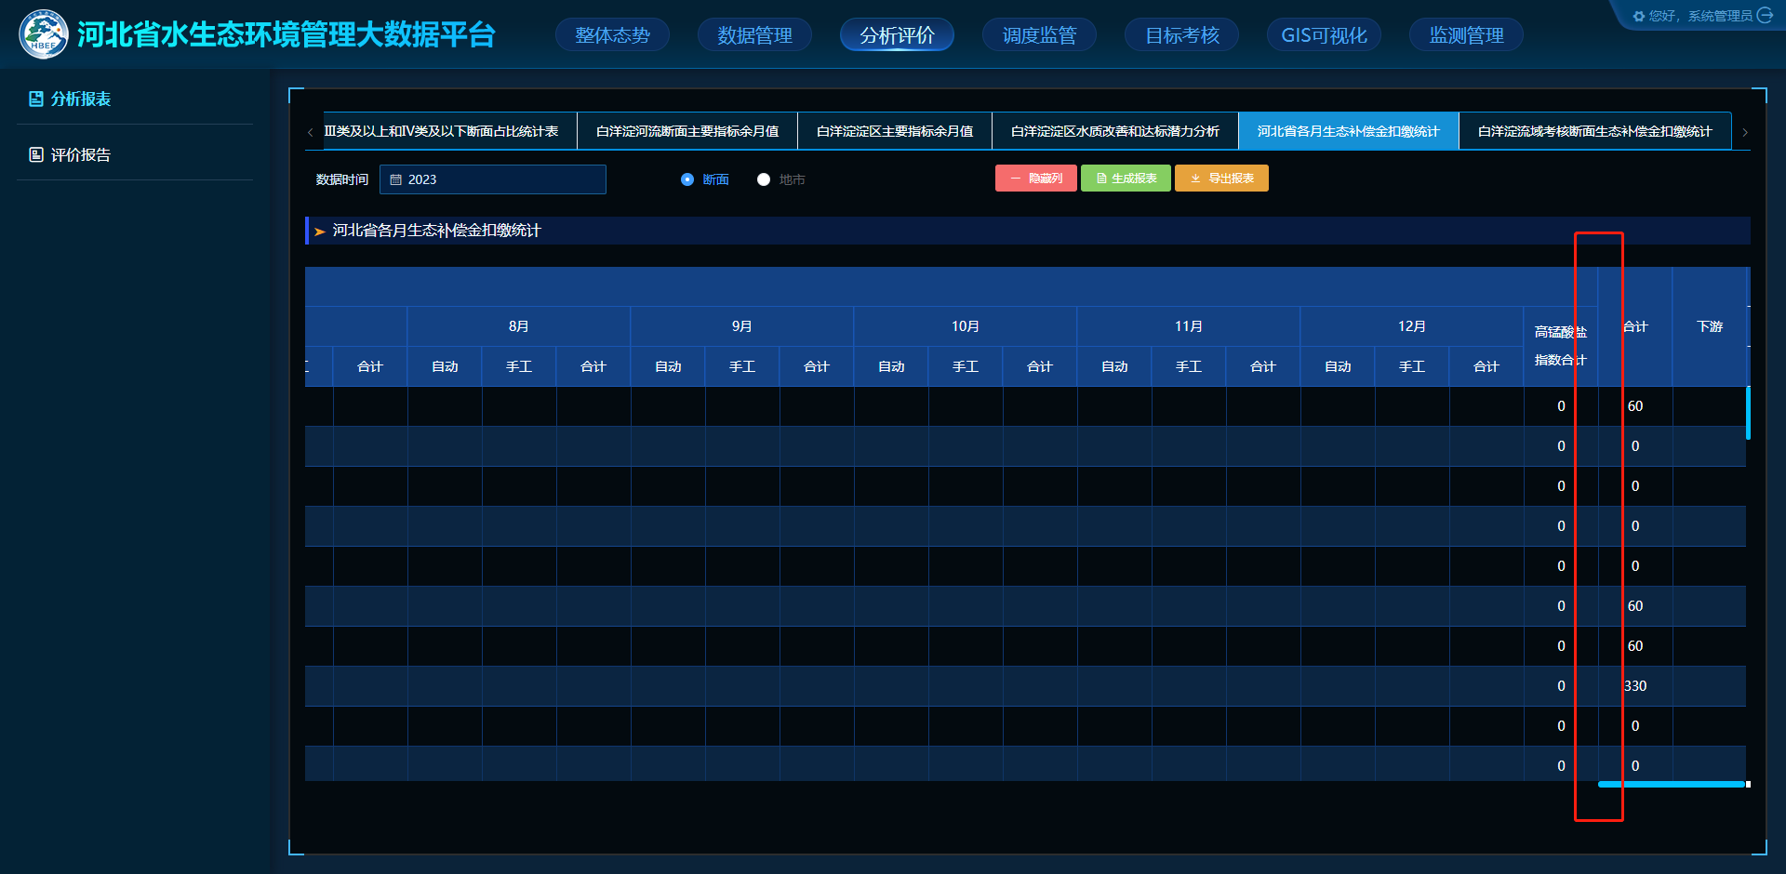

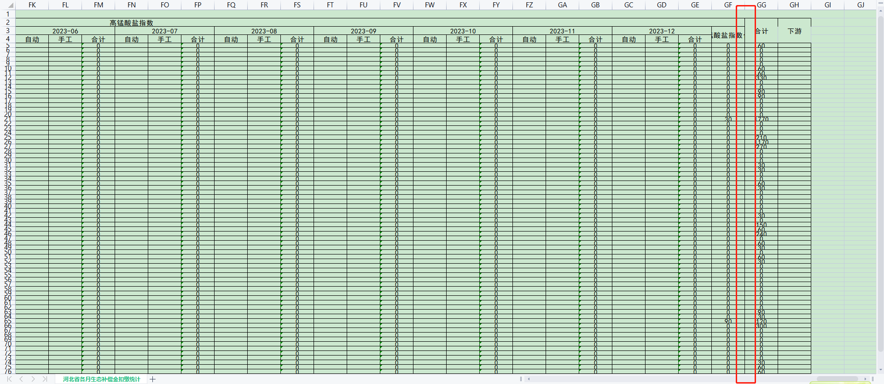

#### 地市

1. 报表倒数第二列“合计”前增加“自动合计”“手工合计”两列；分别统计5类因子12个月的“自动”和“手工”合计。

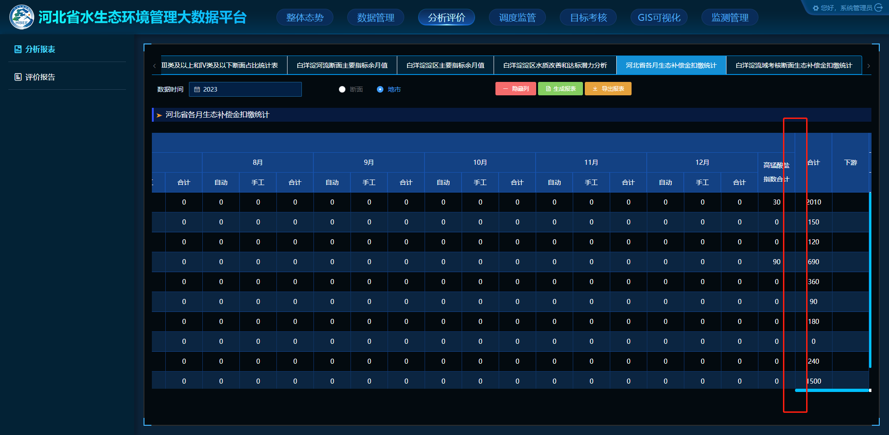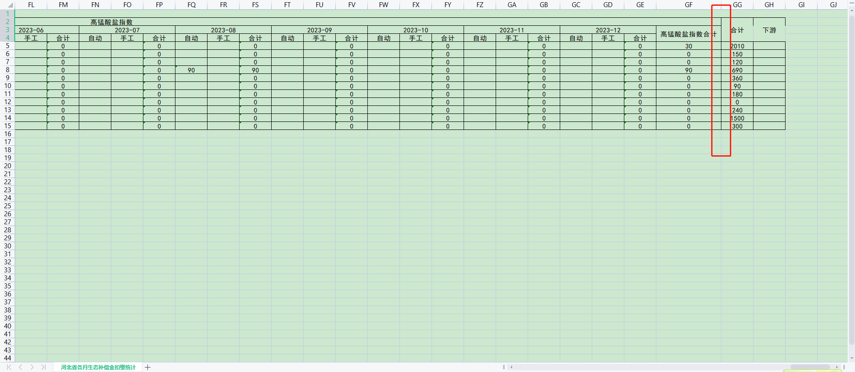

### 白洋淀流域考核断面生态补偿金扣缴统计

1. 报表倒数第二列“合计”前增加“自动合计”“手工合计”两列；分别统计5类因子12个月的“自动”和“手工（上旬、中旬、下旬）”合计。

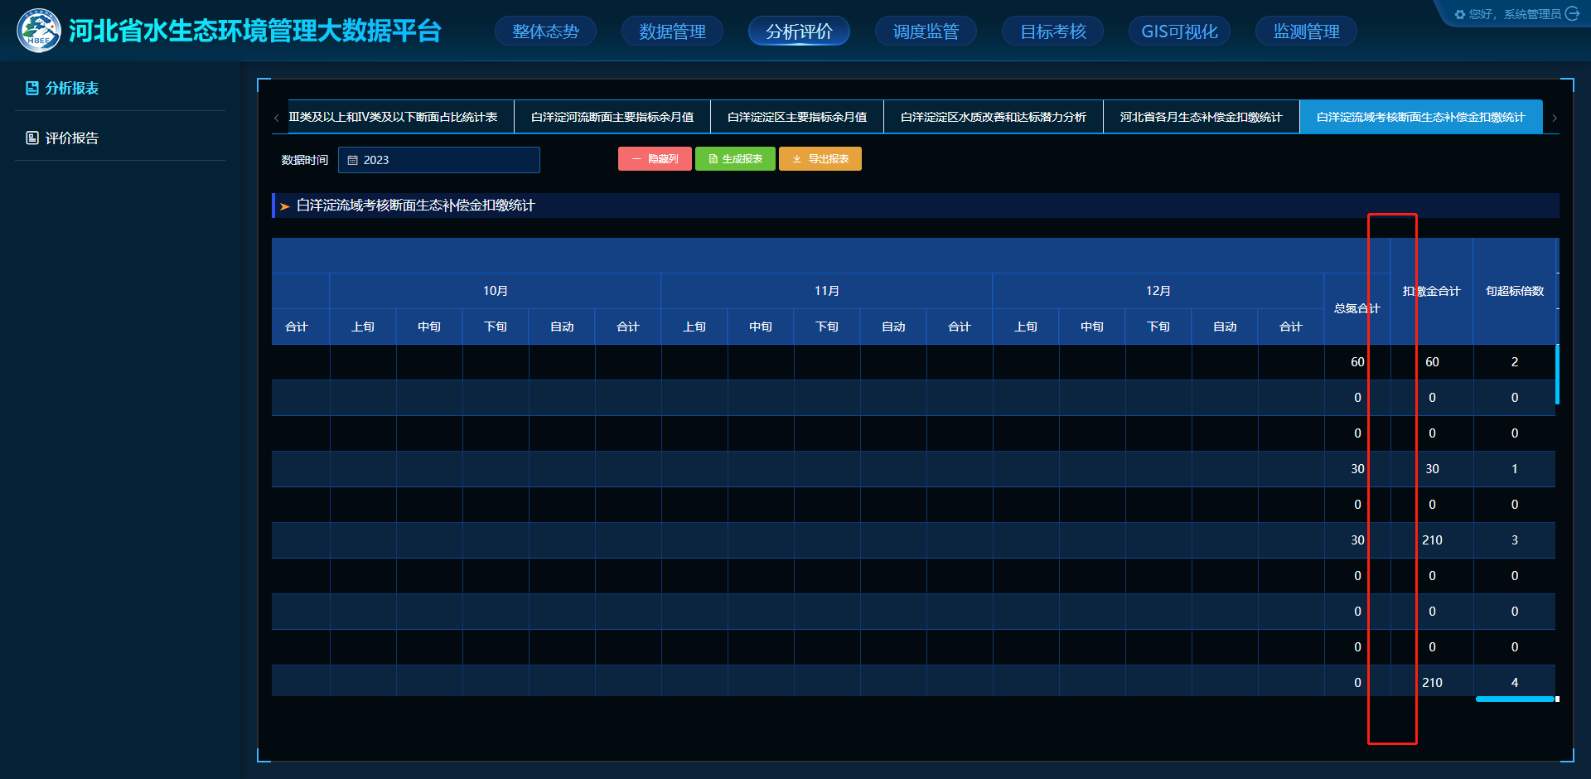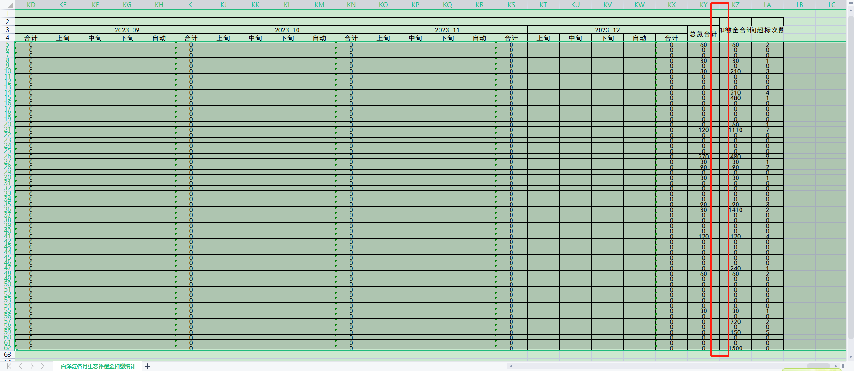

#### 断面

1. 当前的报表生成就是断面的；

#### 区县

1. 按区县统计，报表如下；

|  |  |  |  |  |  |  |  |  |  |  |  |  |  |  |
| --- | --- | --- | --- | --- | --- | --- | --- | --- | --- | --- | --- | --- | --- | --- |
| 区县名称 | COD | | | | | | | 氨氮 | 总磷 | 总氮 | 高锰酸盐指数 | 手工合计 | 自动站合计 | 合计 |
| 1月 | | | | | ... | COD合计 | ... | ... | ... | ... |
| 上旬 | 中旬 | 下旬 | 自动站 | 合计 | ... |  | ... | ... | ... | ... |
| 安新县 | 60 | 60 |  | 30 | 150 |  | 150 | ... | ... | ... | ... | 120 | 30 | ... |
| 雄县 | 30 | 90 | 90 | 90 | 300 |  | 300 | ... | ... | ... | ... | 210 | 90 | ... |
| 容城县 | 30 | 30 |  |  | 60 |  | 60 | ... | ... | ... | ... | 60 | 0 |  |
| 定兴县 | 150 | 210 | 150 | 90 | 600 |  | 600 | ... | ... | ... | ... | 510 | 90 |  |
| 易县 |  |  |  |  | 0 |  | 0 | ... | ... | ... | ... | 0 | 0 |  |
| ... ... |  |  |  |  |  |  |  |  |  |  |  |  |  |  |

## 评价报告

### 整体调整

1. 原有的横向显示的表名称信息，改为在左侧面板竖向显示；

|  |
| --- |
| **评价报告** |
| 白洋淀流域考核断面水质及生态补偿金扣缴情况的通报 |
| 全省主要河流跨界断面水质及生态补偿金扣缴情况的通报 |
| 白洋淀水质背景资料 |
| 白洋淀河流断面超标情况 |

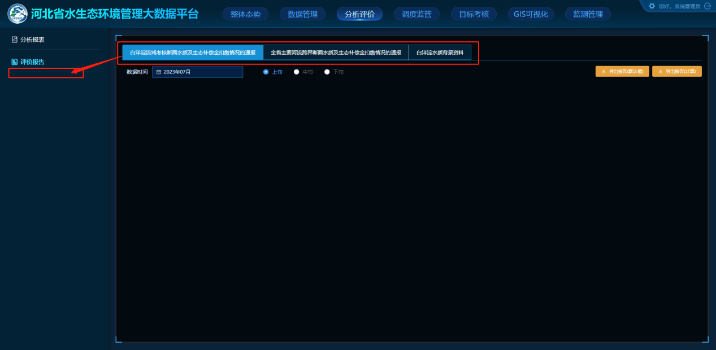

### 白洋淀水质背景资料

#### 查询条件

1. 断面选择中，入淀口中的“北青”放到“流域河流断面”中；
2. 断面选择，“入淀口断面（5）”改为“入淀口断面（4）”；
3. 断面选择，“流域河流断面（48）”改为“流域河流断面（49）”；

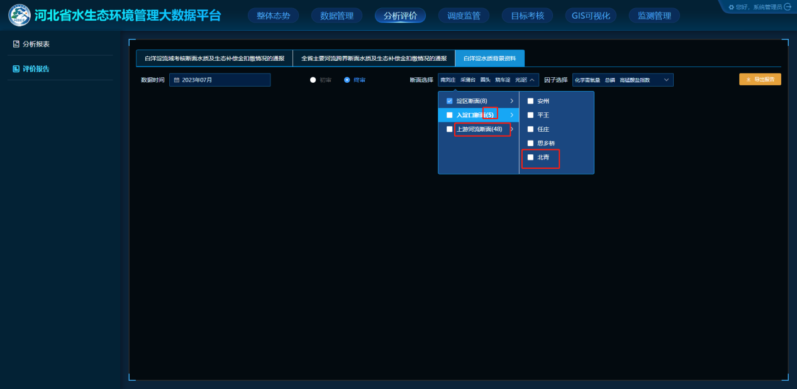

1. 在“导出报告”前面增加“生成规则”按钮，点击显示弹窗，弹窗显示文字信息如下；

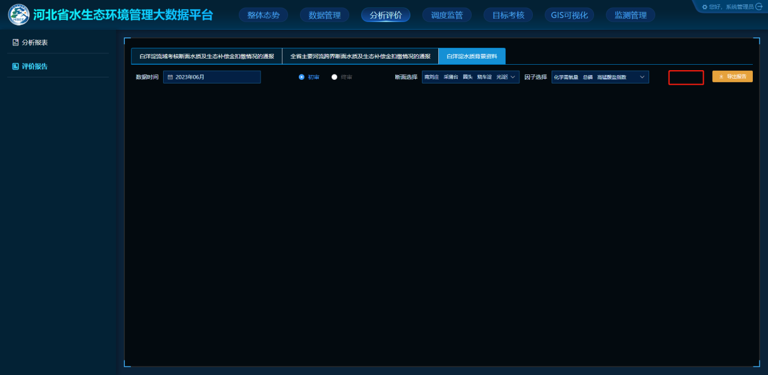

|  |  |
| --- | --- |
| **报告生成规则** | **×** |
| * **整体规则**  1. 初审报告，当月使用导入的《采测分离断面初审数据表》数据，其他月份使用终审数据。 2. 终审报告，全部数据使用导入的《白洋淀淀区月数据表》和《白洋淀河流月数据表》数据。 3. 总磷因子，计算水质类别时，“淀区”使用湖库标准，“入淀口”和“流域河流断面”使用河流标准。  * **计算规则**  1. 需要控制，（水质目标限值*全年月份-累计均值*累计月份）/（全年月份-累计月份）=需要控制值，如COD需要控制值为（20*12-22*6）/（12-6）=18mg/L。 2. 需削减，（需要控制-去年均值）/去年均值*100%=需削减，如（16.2-16.5）/16.2*100%=-0.01851...(修约为-2%）。 3. 同比削减，（去年同期-当前数据）/去年同期*100%=同比削减，如（16.2-16.5）/16.2*100%=0.01851...(修约为1.9%）。 4. 多点位累计均值的计算按总站先时间后空间的方法计算，如“8个点位累计均值”，先计算各断面各因子的累计均值，小数点后保留10位，再计算8个点位的累计均值。 5. 达标潜力分析（年度达标风险），“空间足够”、“有一定压力”、“空间不足”的判定按需削减进行判断，在小于等于-10%情况下为“空间足够”，在介于-10%至0%情况下，为“有一定压力”，在大于0%情况下，为“空间不足”。  * **百分比及超标倍数修约规则**  1. 同比削减百分比，小数点后保留1位小数，如49.4%，需修约的按“四舍五入”进行修约，如“49.35%”修约后为“49.4%”。又如“0%”应显示“0.0%”； 2. 需削减百分比，取整数，小数点后不保留小数，如49%。需修约的按“四舍五入”进行修约，如“49.45%”修约后为“49%”。 3. 超标倍数，小数点后保留2位小数，如0.49，需修约的按“四舍五入”进行修约，如“0.4945”修约后为“0.49”。又如“0.001”应显示“0.001”,保留一位有效数字；  * **监测因子修约规则**  1. 计算因子水质情况时，均值、累计值的计算过程不修约，按修约后的数据计算水质类别。 2. 进行数据计算时，进舍规则执行GB/T8170-2008数值修约规则，拟舍数据按“四舍六入五成双”修约。最终修约的有效位数不超过3位；当修约后结果为0时，保留一位有效数字。 3. 未检出的项目，浓度值取检出限的1/2进行评价，如0.05L，取值0.025进行计算。 4. 各因子根据关于印发《国家地表水环境质量监测数据修约处理规则（试行）》的通知（总站水字[2018]87号）中，表 2监测项目评价时保留小数位数。 | |

### 白洋淀上游河流断面超标情况

1. 在“白洋淀水质背景资料”下增加“白洋淀上游河流断面超标情况”，内容如下；

|  |  |  |  |
| --- | --- | --- | --- |
| **数据时间：** | 2023年4月 | ○初审 | ◉终审 |
| **因子选择：** | 化学需氧量、高锰酸盐指数、氨氮、总磷、总氮、溶解氧、生化需氧量 |  | 导出报告 |

#### 查询条件

1. 数据时间：显示“年月”；
2. “初审”“终审”两个选择按钮，默认选中终审；
3. 因子选择：包括24项因子，默认勾选“化学需氧量、高锰酸盐指数、氨氮、总磷、总氮、溶解氧、生化需氧量”7类因子；
4. 导出报告按钮，点击下载报告；

#### 报表列表

1. 详细报告内容参考《白洋淀上游河流断面超标情况-模板》；